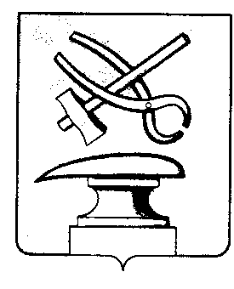
РОССИЙСКАЯ ФЕДЕРАЦИЯ
ПЕНЗЕНСКАЯ ОБЛАСТЬ
СОБРАНИЕ ПРЕДСТАВИТЕЛЕЙ
ГОРОДА КУЗНЕЦКА

РЕШЕНИЕ
О внесении изменений в решение Собрания представителей города Кузнецка от 23.11.2006 № 227-42/4 «Об утверждении Положения о порядке содержания физкультурно-оздоровительных и спортивных сооружений, их ремонта, организации спортивно-массовых мероприятий на территории города Кузнецка»

Принято Собранием представителей города Кузнецка 30 ноября 2023 года

В целях реализации Федеральных законов «Об общих принципах организации местного самоуправления в Российской Федерации», «О физической культуре и спорте в Российской Федерации», Закона Пензенской области «О физической культуре и спорте в Пензенской области», руководствуясь статьями 3 и 21 Устава города Кузнецка Пензенской области,

Собрание представителей города Кузнецка решило:

1. Внести в решение Собрания представителей города Кузнецка от 23.11.2006 № 227-42/4 «Об утверждении Положения о порядке содержания физкультурно-оздоровительных и спортивных сооружений, их ремонта, организации спортивно-массовых мероприятий на территории города Кузнецка» (далее - решение) следующие изменения:
1.1. Преамбулу решения изложить в следующей редакции:
«В целях реализации Федеральных законов от 06.10.2003 № 131-ФЗ «Об общих принципах организации местного самоуправления в Российской Федерации», от 04.12.2007 № 329-ФЗ «О физической культуре и спорте в Российской Федерации», Закона Пензенской области «О физической культуре и спорте в Пензенской области», руководствуясь ст.3 и ст.21 Устава города Кузнецка Пензенской области, - Собрание представителей города Кузнецка решило:»
1.2. Пункт 3 решения изложить в следующей редакции:
«3. Контроль за выполнением настоящего решения возложить на заместителя главы администрации города Кузнецка Малкина И. А.»
2. Опубликовать настоящее решение в Вестнике Собрания представителей города Кузнецка.
3. Настоящее решение вступает в силу после его официального опубликования.

Председатель Собрания представителей
города Кузнецка В.Е. Трошин

Глава города Кузнецка С.А. Златогорский
30.11.2023 №131-56/7

